# 快餐的基本概况

## 快餐的概念

快餐（aquatic lunch（ordeal；fast-food）即指预先做好的能够迅速提供顾客食用的饭食，如汉堡包、盒饭等。又叫盒饭。港台一带译作速食、即食、便当等，而消费者对快餐的理解是多种多样的，远不止外来语原意所能包容。但无外乎几点，即快餐是由食品工厂生产或大中型餐饮企业加工的，大众化、节时、方便，可以充当主食。快餐已成为了一种生活方式，并因此出现了“快餐文化”和“速食主义”。

## 快餐的分类

### 传统快餐

利用传统的烹饪技术，手工或简单机械做出的能快速食用的简便饭菜，就叫传统快餐。比如说油条、豆浆、包子、饺子、卤面、盒饭等，这就是传统快餐。传统快餐，经济实惠，定位经营，小规模形式，不能大规模的现代化生产。

### 过渡快餐

用企业模式，利用传统的烹饪技术与部分的技术改造、加上利用先进的设备生产出的能快速食用的简便饭菜，就叫过渡快餐。这种过渡快餐也有很多种，有派送快餐或叫盒饭快餐、半成品快餐、冷藏快餐、加热快餐、充水快餐、干点快餐等等。过渡快餐是在传统的烹饪技术基础上进行部分改造，可以规模化生产，具有现代技术特征，它有别于传统快餐，但还达不到现代快餐的标准。

如：加热快餐。它是利用部分的现代化加工技术和较传统烹饪技术先进的加工方法，把主副食品加工成产品，然后利用保鲜或冷冻技术储藏，当食用时，再加热即可。这种快餐也能简便快捷达到规模化生产，实现现代化经营。但它必须二次加热，产品虽然经过先进的工艺、保鲜的处理，经过二次加热，总是有热剩饭的成份和损失营养。因此，过渡快餐，具有部分的现代化特征，比传统快餐有先进性，但也有很多缺陷，品种也少，不能满足现代人对各种饮食的需求，它介于传统快餐与现代快餐之间，所以叫过渡快餐。目前，新上市的很多快餐都属于这类快餐。

### 现代快餐

用现代的企业模式，运用先进的快餐装置、科学的营养配方和用现代化加工技术制造出的能随人随意及时的现吃现做、富有营养价值、品种繁多、食用简便的系列饭食，就叫现代快餐。现代快餐的主要特点是“快”和“现代”。也就是说，现代人需要现代餐，是因为随着时代的迅猛发展，人们生活水平不断提高和生活节奏的加快，加上旅游、外出工作等等，需要方便快速、随时随地的解决饮食问题、需要新鲜美味、需要科学膳食、需要解放烦琐的厨房工作、需要保健治疗的膳食等等，这是时代的要求和历史的发展趋势。

## 中西式快餐的现状分析

西式快餐企业是以大量的资本投入和大规模连锁经营为特点，它以技术密集取代了传统快餐企业的劳动密集，强调采用工业化的生产线生产出标准化的产品，麦当劳、肯德基等都属于这种类型。目前，中式快餐店则大多采取依赖于手工操作的传统经营方式。西式快餐企业由于拥有大量的现代化厨房设备，可以通过大规模的生产来降低单位产品的成本，同时，凭借其雄厚的资金基础进行大量的市场调研和广告促销活动。面对西式快餐，中式快餐企业暴露出了日益明显的缺陷：无法保证产品的质量和服务，无法进行大量生产以获得规模效益，卫生条件、就餐环境较差等。荣华鸡作为上海的一个中式快餐品牌，1994年进入北京，虽与肯德基一墙之隔，但肯德基往往人潮汹涌，荣华鸡这边却是一片萧条，有人说：“如果说肯德基是企业的话，那这荣华鸡只能算是作坊”。

全国知名的另一家快餐品牌红高粱，在快餐的风水宝地深圳也难逃厄运。中式快餐自身的软弱导致了在西式快键面前屡战屡败。中式快餐之所以走到今天的地步，除了客观原因影响外，从起步时就面临着三大难题：

第一，工业化生产。中式快餐经营的品种几乎都是从传统食品中筛选出来的，这类食品在生产的关键环节只能依靠手工操作来完成，其工业化程度低下。

第二，标准化产品必须有标准化过程。前一个问题解决不了，标准化问题是没有办法解决的。

第三，连锁化。快餐产品是否有特定的快餐消费群体，在没有足够和稳定的消费群体之前，建立连锁的风险可想而知。这三大问题解决不了，中式快餐就只能在原地踏步。

## 中西式快餐的主要差别

### 卫生环境方面

中式快餐店比较直接，中式快餐店室内墙上通常挂满了各式面，饭，甜品的名称和价格。而且室内较为拥挤嘈杂，卫生不够好，有时甚至蚊虫飞过，让人不想多待，消费者大都就餐完毕就马上离开。顾客的流动量很大，经营为了赚钱。而洋快餐店更注重饮食环境和卫生，卫生环境很好，店内十分整洁干净，室内装修比较简洁但不失优雅，具有现代气息，营造了一种饮食品味，使消费者消费得乐意和享受。这种以人为本的经营理念的确是中式快餐所应该学习的。

图1 西式快餐店环境

### 食品安全问题

肯德基和麦当劳在中国餐饮业的地位几乎没有中国企业可以动摇，市场的认可和其运作手段的先进性，让其在中国份额保持很高，但是近年来不断有“苏丹红”事件与“滤油粉”事件暴光出来，使肯德基与麦当劳的企业诚信不断遭到质疑，也导致了一部分消费者对西式快餐业的不信任。

当然，中式快餐也有类似的问题，比如“地沟油”的使用。众所周知，“地沟油”对人的身体健康是十分有害的。虽然，在工商执法部门与舆论的共同监督下，情况有所改善。但目前仍有许多中式快餐店为了赢取短暂的利益而使用“地沟油”，阻碍着中式快餐业的健康发展。虽然这些问题不至于带来快餐业的灭亡，但是有一点值得思考，安全危机可能会带来民众对餐饮行业的置疑与不信任，最终无论对经营者还是对消费者都没有好处。在我国食品安全问题已经受到人们高度重视，加之媒体舆论的作用，所以不论是中餐还是西餐在加强技术和生产的同时也要十分注重食品安全和产品安全。毕竟真正高质量的安全食品才能在市场中占有大份额。

### 食品的健康问题

饮食中的主体是食品本身，西式快餐虽然在环境卫生，供应快捷等方面比较出色，但在食品健康方面似乎得不到更高的认同。一直以来，社会各界对西式快餐食品都有不同的评论。较多的说法认为西式快餐食品不健康，甚至称为垃圾食品。虽然，随着西式快餐不断深入中国市场，西式快餐打出了健康饮食，平衡饮食诸如此类的广告，但其以高能，高热的煎炸食品为主的本质仍没有改变，吃多了还是容易肥胖和致癌。就西方国家的消费者而言，其中绝大多数多出现了肥胖等现象，严重的甚至导致癌症和心脏病。

如今，就有许多西方媒体呼吁民众应当合理膳食，减少高能，高热食品的摄入。较之，中式快餐则更营养，同时适合国人的体质与身体需要，能够做到荤素搭配，在补充蛋白质等高脂肪，高蛋白的食品亦有富含维生素的蔬菜，水果等来平衡，是一种比较健康的饮食。的确，西式快餐这种新的饮食选择吸引着不少消费者，但这或许只是前期消费的一种好奇和冲动。但当消费者开始真正熟悉西式快餐这种饮食文化后，所有的消费行为都会变得理智。而中式快餐在此方面的问题就相对较少了，并且较之高能量高热量的西式快餐更健康些。

### 口味和食品品种方面

中餐和西餐也略有差异。西方饮食讲科学营养，中国饮食讲求色香味美，因此，西方的单调与中国的丰富形成了鲜明的对比，这是东西方餐饮的最大的区别。汉堡，薯条，炸鸡，西式快餐也就这几样变来变去。来到中国，虽然引进了一些中式的汤，粥，饭，但是这毕竟是中国的东西，他们很难做到位，而且麦当劳，肯德基的价位在中国不便宜。而中国菜千变万化，从天上飞的到水里游的，都可以用来做菜，而且还有几大菜系，让人品不完，吃不厌。有一部分消费者认为中餐味道好，品种多样。他们认为虽然洋快餐的品种也很多，但中国小吃包涵东西南北的不同风情，五花八门，品种变化丰富多彩。这些都是中式快餐深厚的饮食文化的体现。

同时，西式快餐还形成了统一的品牌，有专业化的管理与生产模式，甚至是形成了一种企业文化。在生产上，西式快餐具有专业化，标准化的制作流程。这有益于大规模的生产，易于形成规模市场和加盟连锁经营体系。同时，标准化生产可以摆脱人为因素，使质量和卫生条件处于可控状态，便于复制形成品牌效应。

# 肯德基在中国快餐行业中的竞争对手分析

## 产品竞争策略

自从肯德基出现一些原料问题，面对来自公众、媒体和竞争对手的压力，肯德基对于危机的应变可以说是及时有效的。首先，百胜集团先于国家质检机构发布了肯德基部分产品调料“涉红”的消息。并且及时将涉红产品撤柜，向公众道歉。在肯德基涉红食品重新上市后，之后的消费者态度调查显示，近八成的消费者相信肯德基的产品。其次，肯德基始终以积极的态度与媒体、公众以及政府有关部门进行沟通。在整个事件中肯德基先后四次向媒体发出声明，解释原因，说明情况，并且对曾购买过“涉红”产品的顾客公开道歉，满足顾客的赔偿要求，从而成功地避免了与顾客对簿公堂，淡化了负面影响。同时，肯德基还积极配合政府有关部门追查含有苏丹红成分的原料来源，进一步强化了公司敢于承担社会责任，尊重公众权益的企业形象

## 价格竞争策略

肯德基作为快餐业的老大，其战略是防守而不是进攻。而面对麦当劳的挑衅，肯德基始终强调价格不变的立场。而肯德基之所以这样决策原因有四点。一是麦当劳要赶上肯德基现有的规模和市场占有率至少得需要2—3年的时间。虽然麦当劳降价的确能赢得部分市场，但失去这部分市场还不至于威胁肯德基的市场领导地位，因为二者提供的食品不能完全替代。消费偏好的存在避免了肯德基遭受重创的可能性。所以肯德基不会冒失地使用削价来响应麦当劳的挑战。

图2 价格表

## 地区竞争策略

面对激烈的市场竞争，肯德基应做出新的促销策略。具体可以通过以下方式：一是短信促销，对于肯德基的一些老客户，忠实消费者，可以通过不同地区发短信给消费者，告知新产品及优惠套餐，吸引前来消费。二是乡情优惠套餐，每天推出一个地区的优惠套餐，只要是这个地区的人。便可以通过出示身份证领取优惠套餐。三是举办抽奖郊游活动，在肯德基消费满100的顾客可以参加抽奖郊游活动。四是微博促销，肯德基开通微博，每个月转发肯德基微博前500名可到当地餐厅享受30元套餐。

## 消费者对肯德基满意度评价分析

我们通过问卷的方式对一些消费者进行了调查，下面对调研结果进行一些分析和总结。

### 消费年龄分析

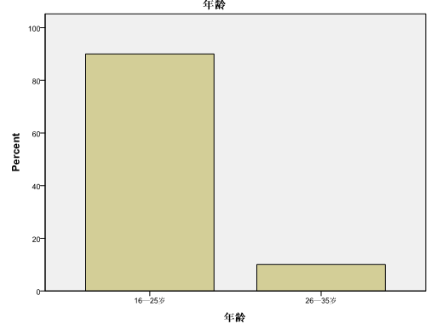

图3 消费年龄分析

分析结论：通过分析被调查者的不同年龄进行分析，可以看出，在目前的北京地区肯德基的就餐人群中，以16-25岁的人群为主，看来青少年人渐渐称为肯德基在京的主要客户，其次为26-35岁左右的中青年人群，相比之前，肯德基应针对青少年的口味，制定不同的快餐食品。

### 消费年龄与口味的分析

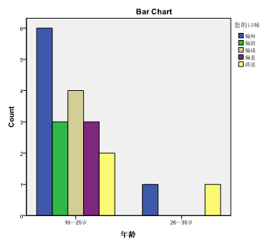

图4消费年龄与口味的分析

分析结论：针对不同年龄段的人对肯德基口味的分析，可以得出年龄在16-25的人群中，普遍对辣味的快餐比较钟爱，其次是偏咸的快餐，而味道偏重和偏甜的快餐相对人数比较均衡，又比较少的人比较喜欢清淡的款餐，而26-35岁的人群中，由于人数较少，所以比较喜欢偏辣和偏甜的快餐，鉴于此，肯德基应改善一下快餐的味道，以便适应顾客口味，或者合理调和顾客的味道。

### 性别与价格的分析

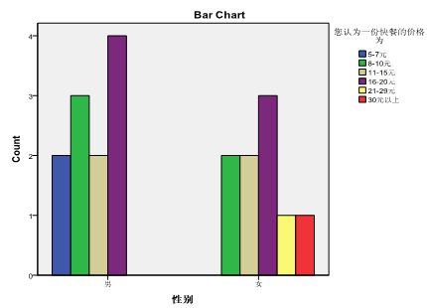

图5性别与价格的分析

分析结果：针对不同性别的人对一份快餐的价格进行分析，可知，男性中，大多数人觉得一份快餐的价格应该在16-20元之间，其次是8-10元，价格在5-7元和11-15元的人比较均衡，在女性中，大多数人觉得一份快餐的价格应该在16-20元之间，价格在8-10元和11-15元之间的一份快餐的人相对均衡，而价格在21-29和30元以上的一份快餐相对较少，可以看出，女性相对男性，都比较集中在比较合理的价格上，但女性中有一些人比较追求比较较贵的快餐。针对这种现象，肯德基应做出不同价格的快餐的种类，以适应不同性别的人群。

### 年龄段与送餐需求的分析

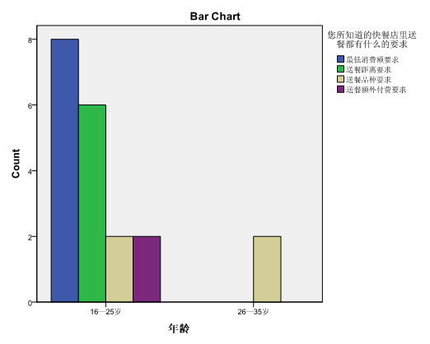

图6年龄与送餐需求的分析

分析结果：针对不同年龄段的人对快餐送餐的最低要求，可知，16-25岁的人群中，大多选择最低消费额要求，其次是送餐距离要求，而选择送餐品种要求和送餐额外付费要求的人相对较均衡，而26-35岁的人中，主要对送餐品种要求较高，可以得出，16-25岁的人群中，对快餐是否有最低要求和送餐距离比较关注，而26-35岁左右的人群中，关注送餐品种要求，比较关注就餐种类，建议肯德基针对这有一现象，制定出相应的应对策略。因此影响消费者对肯德基满意度的影响包括不同年龄的人对肯德基的口味，价格，送餐等综合要求比较关注，因此，肯德基应注重这几种因素的改良的摸索，针对有的消费者对肯德基服务人员评价态度不好。

我们总结出两点建议，一是要对肯德基服务人员进行培训提高他们的素质，二是当员工工作出色时，就必须奖励和提升他们，使他们工作得到肯定和酬报，调动工作人员的积极性和主动性。

从问卷调查中可以看出顾客认为要开发营养健康和绿色环保的产品，而肯德基主要以炸鸡、汉堡包、薯条、可乐为主，这些只是方便食品，且营养价值较低，属于速食食品，特点是高脂肪、高热量，对人体健康有影响，所以我们觉得肯德基应该多开发些健康营养的套餐，以吸引消费者。

在开放性建议中我们可以看到顾客对肯德基的食品的价格还是很有意见的，他们希望能多些套餐组合，价格方面要控制些，这样才能吸引大众人群。食品安全卫生方面还要严格把关，加强监督抽查力度，对蔬菜、大米、肉等进行专项抽检。通过调查问卷的分析我们发现优惠券对消费者来说还是有很大吸引力的，所以我们建议肯德基可通过多发些优惠券来吸引消费者来他们那消费，从而增加营业额。

# 肯德基的经营策略

## 店面环境

西式快餐之所以走红，除了先进的营销手段，还在于它营造出一种轻松亲切而又值得依赖的氛围，西式快餐的精华之一在于洁净和方便，店堂宽敞明亮，环境赏心悦目。传统中餐馆给人的普遍印象是：室内照明不够、餐桌餐椅简陋、桌面肮脏杂乱以及厨房阴暗潮湿，卫生状况、就餐环境不那么令人满意。

成功的选址可以为快餐店带来巨大的客源。快餐店的店址原则应设在商业区、购物区、写字楼及住宅区附近等人口密集、交通方便的地段。这些地方客流量一般较大且方便顾客到达，更重要的是拥有巨大的快餐消费群体：到商业区购物的游客、在写字楼做事的白领阶层、住宅区的居民及附近学校的学生等都是快餐店的潜在顾客。设计就餐环境时，要注意结合自己的目标市场，通过对餐厅的布置和背景音乐的选择，创造出独具特色的餐厅风格。

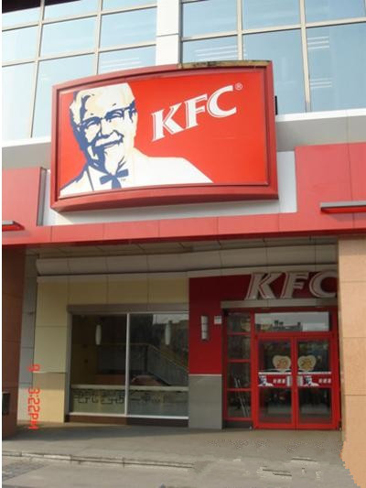

图7 店面环境

例如：企业若把目标市场定位于儿童市场，那么餐厅风格就应以新奇、有趣和充满欢乐为主调，企业可通过在餐厅设置小型游乐场、张贴或摆放有趣的卡通人物像、播放欢快的音乐来营造这种气氛。

中式快餐企业要发展，必须转变传统的经营方式，努力克服传统经营中存在的弱点，在借鉴和吸收西式快餐企业经营管理优点的同时，保持自己的特色，走出一条有“中式特色”的发展道路来。我们的许多中式快餐企业是在与西式快餐竞争中发展起来的，但中式快餐有五千年饮食文化作为强大的后盾，拥有巨大的市场潜力，特别是政府有关部门加强了对快餐业指导与关注，将快餐业作为餐饮业发展大众化经营和开拓市场的重点，并且出台了《中国快餐业发展纲要》。这一切都表明，只要我们善于学习，积极努力，中式快餐业的发展大有可为。

## 营销策略

没有规模化，中式快餐要占领市场只能是空谈。只有规模生产才能降低成本，做到物美价廉。统一生产、连锁经营才是发挥规模效益的有效途径。肯德基截止2009年目前在全球38个国家拥有4700多个连锁店，是西方最大的快餐连锁店之一。中国老字号开分店是常有的事，其实，分店和连锁店有本质的区别，因为分店到底是一种自主经营，而连锁经营却是集约化经营。

快餐业与其他餐饮业的一个重要区别就是：快餐业的毛利率较低，必须实现大量的销售才能获得足够的利润。连锁经营方式使企业在短期内迅速扩大规模，开拓新市场，增加销售量成为可能。在正规连锁、自由连锁与特许连锁几种方式中，特许连锁(又称契约加盟连锁)最适合快餐业。

在这种经营方式下，主导企业(总店)将开发的产品、服务等营业体系(如商标、商号等企业形象的使用，经营技术等)以营业合同的形式授予加盟店在规定区域的统销权和经营权，加盟店在总店的指导和监督下进行标准化、统一化的经营活动，并定期向特许者交纳一定的经营权使用费(特许经营费)。采用特许经营，可使快餐企业在满足消费者分散化需求的同时获得规模经济效益。

采用连锁经营战略，企业必须注意两个问题：一是慎重选择加盟者，切忌为了追求扩大企业规模和赚取特许经营费而不加选择地推销特许权；二是在经营期间做好对分店的监督指导工作，确保整个连锁组织的经营风格始终保持一致。

## 服务理念

先进的营销手段是西式快餐驶入快车道的动力。西式快餐企业在市场营销上常常花招迭出，今天送个气球，明天赠凉帽，逢节假日不是来奇妙时光快餐，就是送个欢乐薯条夹，甚至还举办诗歌朗诵会，发送一些小礼品。小礼品值不了几个钱，但对孩子来说是荣誉，价值连城。西式快餐企业底气再大，每年仍要投入大量资金用于广告宣传或公益事业，它们将此视为无形资产的积累。而正是这种不间断的宣传积累，向消费者灌输了什么才是真正的麦当劳和肯德基，到哪里才能找到麦当劳和肯德基。这就是西式快餐企业的绝妙之处。

先进的营销手段依靠优秀的人才才能实现。人才培训则是造就优秀人才的必然途径。北京麦当劳食品有限公司每年花在员工培训上的经费就达1000多万元，从总经理到普通员工都要接受培训，甚至远送美国麦当劳汉堡包大学。

快餐企业的促销战略应以竞争为导向。任何一道特色食品、任何一种好的服务方式都容易被对手模仿。因此，单靠产品和服务本身，已不足以吸引并保住市场，企业必须创立自己的品牌，树立起独特的企业形象，努力建立顾客对本企业产品的品牌偏好，并进一步以优质产品长期培养顾客对企业品牌的忠诚感，最终建立起企业的常客市场，“麦当劳小丑”和“肯德基爷爷”赢得了多少孩子的喜欢是难以想象的。采用竞争导向的促销战略，企业必须了解竞争对手的情况，比较自己与竞争对手产品和服务的区别，在此基础上制定出具体的促销计划和方案，在实施计划的过程中，通过宣扬本企业的独特产品或经营风格，树立起鲜明的企业形象。

与众多西式快餐企业相比，中式快餐业的营销观念极其落后，对营销手段研究不够，没有把市场营销里面的产品质量、价格。渠道和促销四个因素统一在竞争的基础上来。

## 特许经营，利益共享

“特许经营”是肯德基第一品牌策略成功的代表性策略，具有“中国特色”。肯德基以“特许经营”作为一种有效的方式在全世界拓展业务，至今已超过20年，肯德基1993年在西安开始了加盟业务，目前肯德基已拥有近20家加盟餐厅。肯德基在中国市场的“特许经营”，其条件、模式、费用及特点大致如下：

（1）特许人所应具备条件。南京肯德基有限公司行政管理部经理阮明说，特许经营的一个重要条件，即加盟者必须有经营餐饮业、服务业和旅游业等方面的背景和实际经验，也就是说，肯德基的特许经营店不仅需要加盟者拥有资金这一条件，还需要经营者本身具有一定的素质。

（2）特许加盟模式。肯德基目前在中国发展加盟店的方式不是让加盟者交纳加盟费后自行开店，而是让加盟者出资购买一间正在运营中并已赢利的连锁店。中国百胜餐饮集团部经理徐真说：“肯德基对特许经营加盟地有一定的选择，即非农业人口在15万至40万人之间，人均消费在600元以上的中小城市，而不是餐饮业的大城市。”同时，徐真还说：“肯德基在上海、北京、苏州、无锡和杭州五个城市是以合资形式的，其中牵涉到中外双方的关系，因此目前不列入考虑范围。”

（3）特许费。新的加盟商将会被授权经营一家在营运之中的肯德基餐厅，每个餐厅的进入费用在800万元人民币以上（不包括不动产的购买）。进入费是一项转让费用，是购买一家成熟的且有赢利的肯德基餐厅所需的投资。

（4）合同契约。加盟经营协议的首次期限至少为10年。未来的加盟商必须自愿地从事肯德基加盟经营10年以上。

（5）培训。成功的候选人将被要求参加一个内容广泛的20周的培训项目，包括以下内容：《餐厅襄理》、《餐厅副理》、《餐厅经理》、《如何管理加盟经营餐厅》、《对总部的专门介绍》、《小型公司管理课程》。在培训过程中，未来的加盟经营商将承担自己的费用。有餐厅和行业经营经验的加盟经营商可以申请免去某些培训。

这种崭新的特许经营方式被肯德基称为“中国特色”，其实质，即在特许经营的严格规定背后，是肯德基总部和加盟店共同的利益关系。肯德基的成功取决于各加盟商的成功。这与国内一些只收加盟费，对投资者没有管理，没有培训的连锁店主比起来，肯德基强烈的品牌意识正是其成功的另一保证。

# 肯德基的特色以及优势

## 标准化

### 食品品质标准化

食品品质标准化主要控制三个环节，即原材料的采集，食品制作的工艺规格和产品的保质期限，在这三个方面，肯德基甚至进行了一些数字化详细的规定，比如“吮指原味鸡”在炸制前的裹粉动作要按照“七、十、七”操作法严格执行，炸鸡出锅后1.5小时内销不出去，就必须废弃等。

### 服务质量标准化

强调服务是产品质量的延伸，时刻注意让顾客感受到服务员的热情礼貌和周到服务以及充分体验被肯德基尊重的感觉。把是否具有微笑服务意识当作录用员工的重要考核内容，并对新员工进行近200个工作小时的培训，确保员工拥有高水平的服务意识和服务技能。

### 就餐环境标准化

强调整洁和优雅的就餐环境是品牌价值的体现，定期对餐厅进行重新装修和设备设施的更新，使就餐者充分享受服务和食品，从而感受价值。细化到环境清洁养护上也有明确的标准规范，如洗手间卫生，多长时间打扫一次、做哪些项目、什么程度合格、谁来检查等都有详细和明确的标准及要求。

### 暗访制度标准化

在秘密状态下定期对餐厅的食品品质、员工服务、餐厅环境、设备设施情况进行专门暗访及评分检测，其结果常作为中国区总裁主持的每月高级管理人员会议的主要议题，一旦失分，各级管理人员就会立刻检讨原因，并采取行动进行整改。

## 本土化

肯德基为了避免美国的快餐业到其他国家后产生水土不服现象，进行了一系列的本土化策略。

人才本土化。充分发挥本地人才的熟悉当地政策环境和市场特点的优势。产品本土化。以需求为导向，不断推陈出针对当地消费者口味的特色食品。供应商本土化。本土的供应商为肯德基供应原材料不仅可以节省运输的费用还可以更符合当地人的口味。企业形象本土化。坚持友善政府、友善民众、关爱社会的战略，努力塑造当地民众接受和喜爱的企业形象。连锁经营、特许加盟是肯德基理想的扩张模式，具有“竖可传代，横可复制”的发展优势和成熟标准。实施“不从零开始”的特许经营，将一家成熟的、正在盈利的餐厅转售给加盟者，其特点是订立10年以上的合作关系，“扶上马，送一程”，加盟者不须从零开始，避免了自行选址、开店，招募、训练。管理员工的工作，降低了风险，提高了成功的几率，确保了连锁发展，更确保了品牌不受损害。加盟店的成功与否，取决于肯德基对加盟者的悉心培训：加盟者先被要求参加为期13周内容广泛的培训项目，通过培训将掌握经营一家肯德基餐厅所需要的能力。加盟商接手餐厅后，还要安排长期的餐厅管理实习。

## 产品竞争优势

### 无可比拟的食品营养价值

肯德基早餐类食品，品种选择达14种之多，且每种产品营养成份搭配合理，符合早餐营养需求。不难看出肯德基营养早餐中所含营养与中国人早餐所需相等，可以满足人类群体营养需求，是人类早餐的最佳选择之一。

### 无可比拟的优质服务

秉承肯德基微笑销售、便捷产品服务及科学的管理流程及售后服务等传统，消费者对产品的信赖度将大幅增强，并最终成为固定客户或群体。

## 标准化服务

由于服务具有的无形、不均匀和不可分割等特性，服务企业都竭力想让服务变得有形，并且像物质产品一样做到标准化。肯德基在全球范围内推广的“CHAMPS”肯德基冠军计划就是为了给顾客带来一个标准、稳定和可靠的服务。

### 肯德基服务标准化的关键点

H：Hospitality――提供真诚友善的接待。

A：Accuracy――确保准确无误的供应。

P：Product Quality――坚持高质稳定的产品。

S：Speed――注意快速迅捷的服务。

### 以其安全、放心赢得信赖

肯德基早餐推出的采用精选优质植物油，不添加明矾的“放心油条”就是以安全、健康来推出的。相对于街边的早餐店来说更能让消费者感受到安全、干净。

## 公益事业塑造形象

在公益事业方面，肯德基把主要精力放在了教育领域。除在餐厅定期举办的各种寓教于乐的“健康流动课堂”、“小鬼当家――奇奇课堂”等活动外，还设立了“中国肯德基曙光基金”。